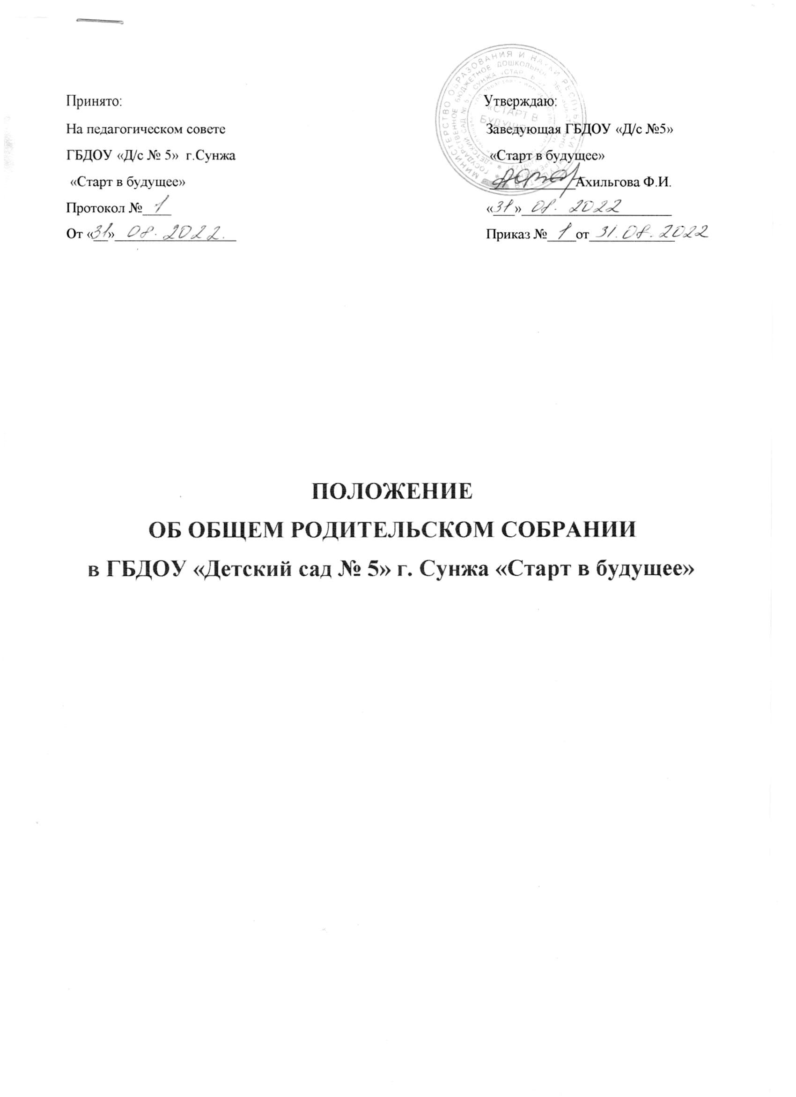
ПОЛОЖЕНИЕ
об общем Родительском собрании
1. ОБЩИЕ ПОЛОЖЕНИЯ
1.1. Настоящее положение разработано для Государственного бюджетного
дошкольного образовательного учреждения детский сад «Старт в будущее» г. Сунжа , Республика Ингушетия (далее - ДОУ), в соответствии с Федеральным законом «Об образовании в Российской Федерации» от 29.12.2012г. № 273-ФЭ, семейным Кодексом РФ, Уставом ДОУ.
1.2. Общее родительское собрание ДОУ, действует в целях развития и совершенствования образовательного и воспитательного процесса, взаимодействия родительской общественности и ДОУ.
1.3. В состав Общего родительского собрания ДОУ входят все родители (законные представители) воспитанников ДОУ.
1.4. Решения Общего родительского собрания ДОУ рассматриваются при необходимости на Педагогическом совете педагогов ДОУ, на Общем собрании работников ДОУ.
1.5. Изменения и дополнения в настоящее Положение вносятся Общим собранием и принимаются на его заседании.
1.6. Срок данного Положения не ограничен. Данное Положение действует до принятия нового.
2. ОСНОВНЫЕ ЗАДАЧИ
2.1. Основными задачами Общего родительского собрания ДОУ являются: • совместная работа родительской общественности и ДОУ по реализации государственной политики
в области дошкольного образования; рассмотрение и обсуждение основных направлений развития ДОУ; • координация действий родительской общественности и педагогического коллектива ДОУ по вопросам образования, воспитания, оздоровления и развития воспитанников.
3. ФУНКЦИИ
3.1. Общее родительское собрание ДОУ:
• знакомится с Уставом и другими локальными актами ДОУ, касающимися взаимодействия с родительской общественностью, поручает Совету родителей ДОУ решение вопросов о внесении в них необходимых изменений и дополнений;
• изучает основные направления образовательной, оздоровительной и воспитательной деятельности в ДОУ, вносит предложения по их совершенствованию;
• заслушивает вопросы, касающиеся содержания, форм и методов образовательного процесса в ДОУ;
• заслушивает информацию заведующего, отчеты педагогических и медицинских работников о состоянии здоровья детей, ходе реализации Образовательной программы, результатах готовности детей к школьному обучению, итогах учебного
года;
• решает вопросы оказания помощи педагогам ДОУ в работе с неблагополучными семьями;
• вносит предложения по совершенствованию педагогического процесса в ДОУ (в группе);
• участвует в планировании совместных с родителями (законными представителями) мероприятий в ДОУ- групповых родительских собраний, Дней открытых дверей и др.;
• планирует организацию развлекательных мероприятий с детьми сверх годового
плана и т.п.
• обсуждает проблемы дополнительных образовательных, оздоровительных услуг, в том числе платных;
• принимает решение об оказании благотворительной помощи, направленной на
развитие ДОУ и совершенствование педагогического процесса.
4. ПРАВА
4.1. Общее родительское собрание ДОУ имеет право:
• требовать у Совета родителей ДОУ выполнения и (или) контроля выполнения его решений.
4.2. Каждый член Общего родительского собрания ДОУ имеет право:
• потребовать обсуждения Родительским собранием любого вопроса, входящего в его компетенцию, если это предложение поддержит не менее одной трети членов собрания;
• при несогласии с решением Родительского собрания ДОУ высказать свое мотивированное мнение, которое должно быть занесено, в протокол.
5. ОРГАНИЗАЦИЯ УПРАВЛЕНИЯ
5.1. В состав Общего родительского собрания ДОУ входят все родители (законные представители) детей ДОУ.
5.2. Для ведения заседаний Общее родительское собрание из своего состава выбирает председателя и секретаря сроком на I учебный год.
5.3. В необходимых случаях на заседание Общего родительского собрания приглашаются педагогические, медицинские и другие работники ДОУ, представители общественных организаций, учреждений, родители. Необходимость их приглашения определяется председателем Совета родителей ДОУ.
5.5. Общее Родительское собрание ДОУ ведет заведующая ДОУ совместно с председателем Совета родителей ДОУ.
5.6. Председатель Общего родительского собрания ДОУ:
1. Обеспечивает явку членов Общего родительского собрания ДОУ совместно с председателями родительских комитетов групп;
2. Совместно с заведующей ДОУ организует подготовку и проведение Общего родительского собрания ДОУ;
3. Совместно с заведующей ДОУ определяет повестку дня Общего родительского собрания ДОУ;
4. Взаимодействует с родительскими комитетами групп;
5. Взаимодействует с заведующей по вопросам ведения собрания, выполнения его решений.
5.7. Общее родительское собрание ДОУ работает по плану, составляющему часть годового плана работы ДОУ.
5.8. Общее Родительское собрание собирается не реже 2 раз в год.
5.9. Заседания Родительского собрания правомочны, если на них присутствует не менее одной пятой всех родителей (законных представителей) воспитанников ДОУ. 5.10. Решение Общего родительского собрания ДОУ принимается открытым голосованием и считается принятым, если за него проголосовало не менее 51% присутствующих и является рекомендательным.
5.11. Непосредственным выполнением решений занимаются ответственные лица, указанные в протоколе заседания Общего родительского собрания ДОУ. Результаты докладываются Общему родительскому собранию ДОУ на следующем заседании.
6. ВЗАИМОСВЯЗИ С ОРГАНАМИ САМОУПРАВЛЕНИЯ ДОУ
6.1. Общее родительское собрание ДОУ взаимодействует с Педагогическим советом ДОУ, с Общим собранием.
7. ОТВЕТСТВЕННОСТЬ
7.1. Общее родительское собрание несет ответственность:
1. За выполнение закрепленных за ним задач и функций;
2. Соответствие принимаемых решений законодательству РФ, нормативно-правовым актам.
8. ДЕЛОПРОИЗВОДСТВО
8.1. Заседания Общего родительского собрания ДОУ оформляются протоколом.
8.2. В журнале протоколов фиксируются:
1. Дата проведения заседания;
2. Количество присутствующих;
3. Приглашенные (ФИО, должность);
4. Повестка дня;
5. Ход обсуждения вопросов, выносимых на Общее родительское собрание; 6. Предложения, рекомендации и замечания родителей (законных представителей), педагогических и других работников ДОУ, приглашенных лиц;
7. Решение Общего родительского собрания ДОУ.
8.3. Протоколы подписываются председателем и секретарем Общего родительского собрания ДОУ.
8.4. Нумерация протоколов ведется от начала учебного года.
8.5. Журнал протоколов Общего родительского собрания ДОУ хранится в документации ДОУ в течении трех лет и передается по акту:
при смене руководителя, при сдаче в архив

